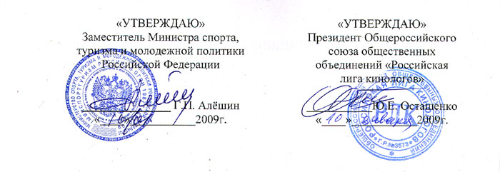

ВЫПИСКА ИЗ ПОЛОЖЕНИЯ

О ВСЕРОССИЙСКИХ СОРЕВНОВАНИЯХ

ПО КИНОЛОГИЧЕСКОМУ СПОРТУ
на 2009 год

код вида спорта: 0730005411Я

ВВЕДЕНИЕ

Всероссийские соревнования, включенные в настоящее Положение, проводятся на основании аттестата аккредитации от 20.02.2004 А № 000090, согласно решению Совета Общероссийского союза общественных объединений «Российская лига кинологов» от 14.08.2008г., протокол №3, в соответствии с Единым календарным планом межрегиональных, всероссийских и международных физкультурных и спортивных мероприятий на 2009 год, утвержденным Министерством спорта, туризма и молодежной политики Российской Федерации (далее – Минспорттуризм России).
Соревнования проводятся в соответствии с Общими правилами проведения соревнований по кинологическому спорту в Российской Федерации, утвержденными Госкомспортом России и Общероссийским союзом общественных объединений «Российская лига кинологов» 16.03.2003г. и Правилами соревнований по кинологическому спорту, утвержденными Госкомспортом России и Общероссийским союзом общественных объединений «Российская лига кинологов» 16.02.2004г.
Настоящее положение является основанием для командирования спортсменов на соревнования органами исполнительной власти субъектов Российской Федерации в области физической культуры и спорта при наличии вызова от ФГУ «Центр спортивной подготовки сборных команд России» (далее – ФГУ ЦСП).

ЦЕЛЬ И ЗАДАЧИ ПРОВЕДЕНИЯ

2.1. Целью проведения соревнований является развитие и популяризация кинологического спорта в России.
2.2. Задачами проведения соревнований являются:
  - выявление сильнейших спортсменов для формирования составов сборных команд России для участия в чемпионатах мира и других международных соревнованиях.
  - повышение массовости кинологического спорта в субъектах Российской Федерации, подготовка спортсменов-разрядников;

ПРАВА НА ПРОВЕДЕНИЕ

Права на проведение соревнований принадлежат Минспорттуризму России и Общероссийскому союзу общественных объединений «Российская лига кинологов» (далее – РЛК).

ОБЕСПЕЧЕНИЕ БЕЗОПАСНОСТИ УЧАСТНИКОВ И ЗРИТЕЛЕЙ

5.1. Спортивные мероприятия проводятся на спортивных сооружениях, отвечающих требованиям соответствующих нормативных правовых актов, действующих на территории Российской Федерации и направленных на обеспечение общественного порядка и безопасности участников и зрителей, а также при условии наличия актов готовности физкультурного или спортивного сооружения к проведению мероприятий, утверждаемых в установленном порядке.
5.2. Ответственные исполнители: руководитель органа исполнительной власти субъекта российской Федерации в области физической культуры и спорта, руководитель спортсооружения и главный судья.
5.3. В целях безопасности собаки вне времени выступления должны содержаться на поводках, а агрессивные собаки – и в намордниках.
5.4. Соревнования проводятся при соблюдении государственных ветеринарных норм и требований.

ДОПОЛНЕНИЕ

7.1. Участник, допустивший неспортивное поведение или грубое обращение с собакой или помешавший выступлению другого участника, дисквалифицируется. Результат такого участника аннулируется в личных и командных соревнованиях, а также в командном зачете.
7.2. В предстартовой зоне после вызова судьей при участниках имеет право находиться только очередной участник с собакой и его тренер.
7.3. Если участник выступает с несколькими собаками он должен выходить для выступления только с одним стартовым номером, соответствующим стартовому протоколу. При выходе участника на выступление с несколькими стартовыми номерами одновременно, участник дисквалифицируется в данном старте.

СПОРТИВНЫЕ МЕРОПРИЯТИЯ

6. ЧЕМПИОНАТ РОССИИ
Классификация соревнований – личные соревнования с командным зачетом среди субъектов Российской Федерации. Цели и задачи: определение чемпионов России 2009 г.
Место и сроки проведения соревнований: 18-21 декабря, г. Москва.
Организаторы соревнований:
ФГУ ЦСП, РЛК, Региональная общественная организация «Московская городская федерация комплексного и прикладного кинологического спорта» (далее – МГФКС).
Главная судейская коллегия (далее – ГСК) утверждается РЛК не позднее чем за 60 дней до начала соревнований.
Требования к участникам соревнований и условия их допуска. В соревнованиях участвуют сильнейшие спортсмены субъектов Российской Федерации. К участию в соревнованиях допускаются участники, прошедшие мандатную комиссию. Количество участников от субъекта Российской Федерации не ограничено. Соревнования проводятся без деления на группы.
От субъекта Российской Федерации в состав спортивной делегации также включается 1 судья, 1 тренер и 1 представитель.
Программа соревнований:
  - 18 декабря – приезд команд и участников, регистрация участников, заседание ГСК, мандатная комиссия, жеребьевка и выдача стартовых номеров в 19.00 (127412, Москва, Ангарская, д.65, кор.2);
  - 19 декабря – открытие соревнований;
Расписание стартов | Возрастная группа | Спортивная дисциплина | Номер-код  спорт. дисцип. | Комплекты медалей
20 декабря | мужчины, женщины | фристайл – соло (1+1) | 0730291411Я | 1
- награждение победителей и призеров, закрытие соревнований;
- 21 декабря – отъезд команд и участников.
Условия подведения итогов. Победитель и призеры личных соревнований определяются по занятым местам в соответствии с правилами соревнований.
Отчет и утвержденные протоколы соревнований сдаются в Департамент государственной политики развития спорта высших достижений Минспорттуризма России в течение 10 дней по окончании соревнований.
Награждение. Участники, занявшие призовые места (1, 2, 3) в программе личных соревнований награждаются дипломами, медалями соответствующих степеней и памятными призами Минспорттуризма России.
Тренеры, подготовившие победителей, награждаются дипломами Минспорттуризма России.
Победителям соревнований присваивается звание «Чемпион России 2009 года».
Условия финансирования. Финансирование спортивных мероприятий осуществляется в соответствии с нормативно-правовым актом Минспорттуризма России, регламентирующим финансовое обеспечение спортивных мероприятий за счет средств федерального бюджета на 2009 год.
Дополнительное финансирование, связанное с организационными расходами по подготовке и проведению соревнований, обеспечиваются за счет местных бюджетов, внебюджетных средств других участвующих организаций, целевых стартовых взносов.
Расходы по командированию (проезд, питание, размещение) и страхованию участников соревнований обеспечивают командирующие их организации.
Заявки на участие. Предварительные заявки по установленной форме (приложение 1) подаются до 07 декабря 2009г. до 21:00 по электронной почте (e_chuhina@mail.ru). Предварительные заявки уточняются 18 декабря не позднее, чем за 1 час до начала работы мандатной комиссии. Заявка подписывается руководителем органа исполнительной власти субъекта РФ в области физической культуры и спорта, а также руководителем федерации (союза, ассоциации) субъекта Российской Федерации, являющейся членом РЛК.
Целевой стартовый взнос на проведение соревнований установлен согласно решению Совета РЛК от 10.10.2008г. и составляет 300 рублей за каждого участника соревнований. Целевые стартовые взносы оплачиваются за счет внебюджетных средств и вносятся наличными при наличии кассового аппарата в бухгалтерию проводящей организации или перечислением на расчетный счет РЛК. Целевые стартовые взносы не являются эквивалентом предоставляемых услуг.
Реквизиты для внесения целевых стартовых взносов перечислением: Российская лига кинологов, р/с 40703810700020000042 в АКБ Первый Инвестиционный, корр. счет 30101810900000000408, БИК 044525408, ИНН 7713266197, КПП 771301001, ОКПО 52816656, ОГРН 1037700149948.
Целевые стартовые взносы расходуются на подготовку тиража протоколов соревнований, изготовление стартовых номеров, типографские расходы, командирование инспекторов и специалистов для подготовки места соревнований и проведения соревнований, информационную поддержку. Также целевые стартовые взносы могут быть использованы на покрытие расходов по статьям затрат на организацию и проведение соревнований, предусмотренных, но не обеспеченных в полном объеме средствами, выделенными на проведение соревнований из федерального бюджета, местного бюджета и внебюджетными средствами других участвующих организаций.

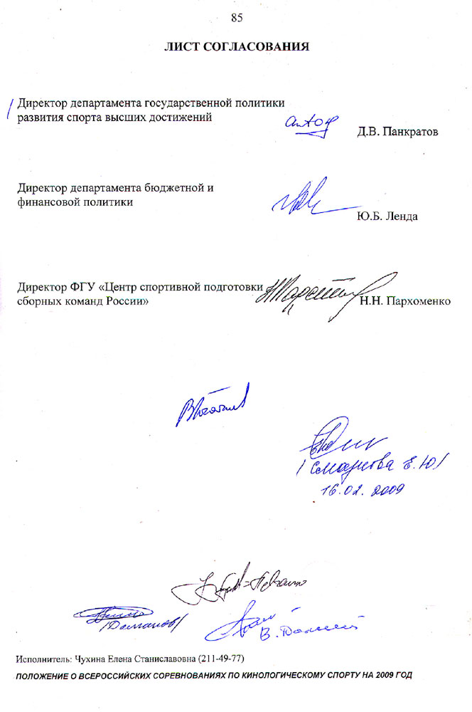

Исполнитель: Чухина Елена Станиславовна (8-916-247-56-31)

